越都YD-338CC系列机型（油泵自动上油 刀具自润滑 双入纸口式）
图1：整机正面图  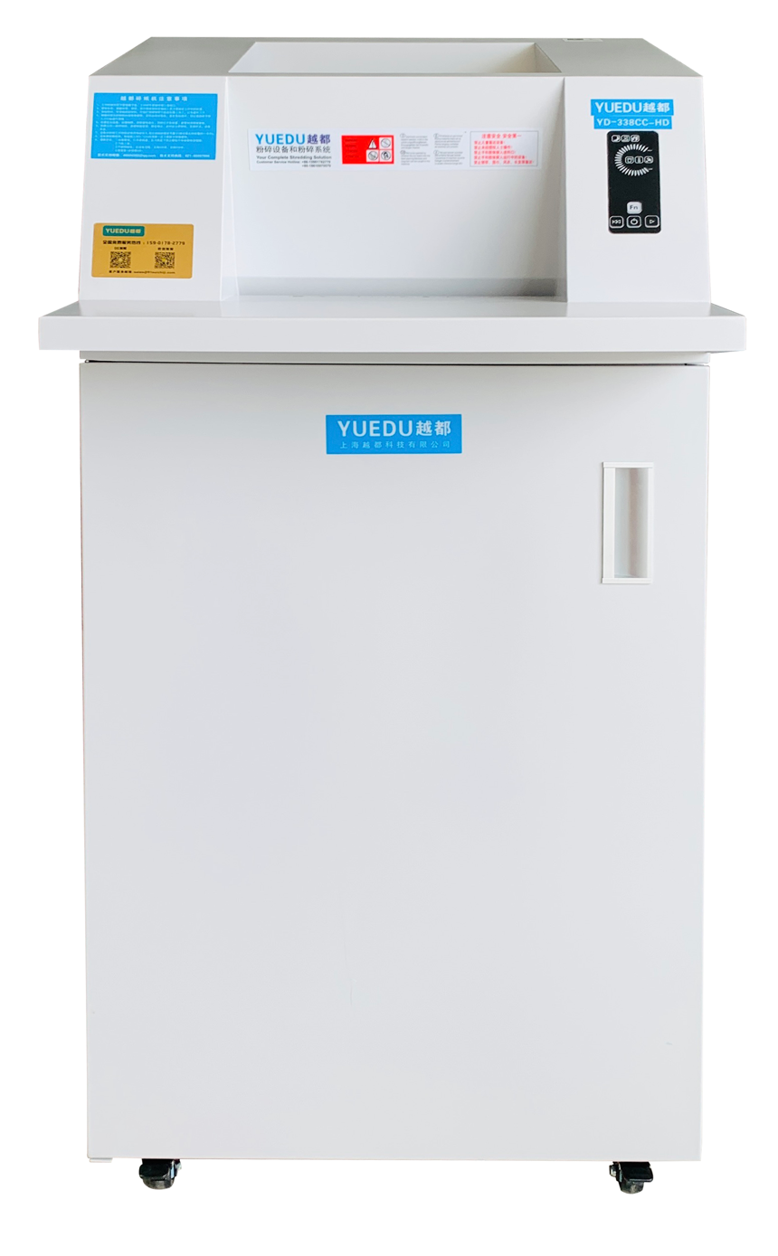 | 图2：智能控制面板  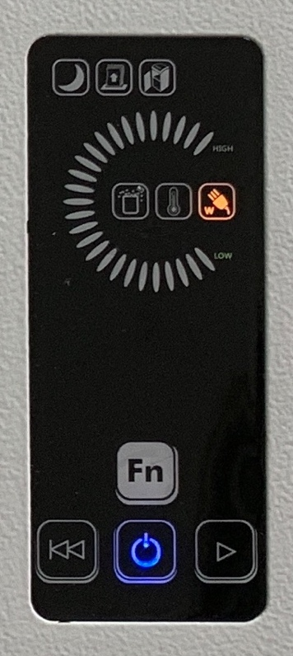  *实时负载监测  *实时热保护监测  *实时纸满保护监测 | 图3：双入口进料  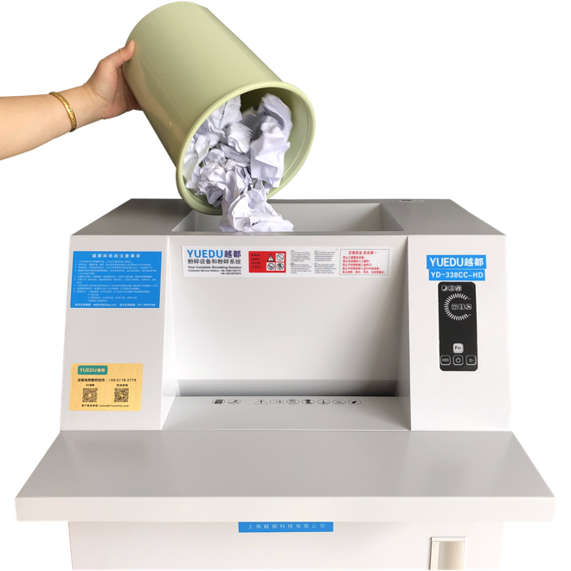 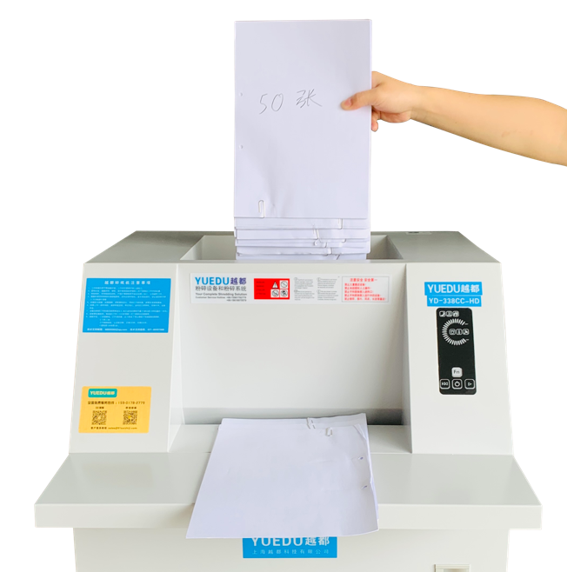  图5：刀具自润滑（一体钢刀 保用10年）  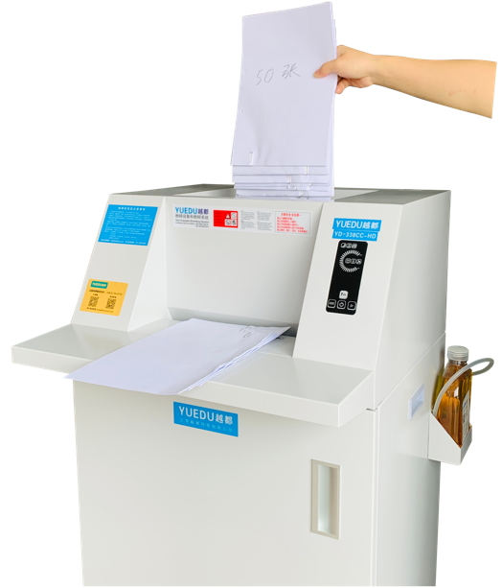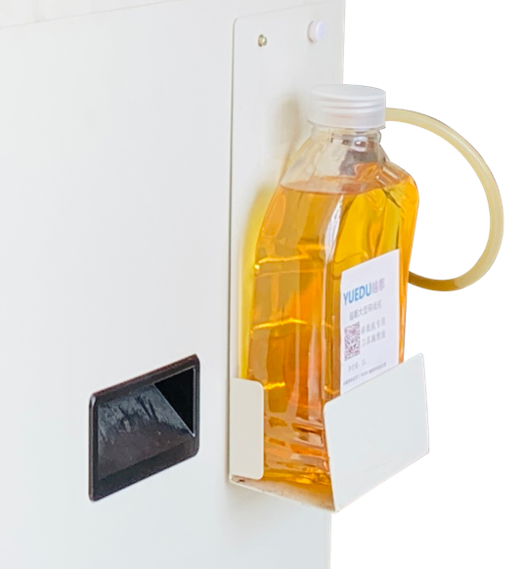
产品介绍：
该机型进纸平台宽600mm，双入口设计方便一次大量的进纸粉碎（如纸团，信用卡等），可以连续工作，机器自带自动上油润滑刀具系统，机器碎纸量最大可以达到60张纸，拥有超过市场其他品牌的高强度结构，该产品美观高档；碎纸刀为进口材质实心一体式钢刀；<55db的工作超静音环境，机器门开保护，自动上油润滑刀具系统。碎纸机可碎：纸张、回形针、光盘、信用卡。用于销毁中心，大型办公室，档案室，大量文件粉碎，图纸销毁，等

产品优势：
- 钢刀保用10年（高精度材质，畅销欧美市场！）；
- 粉尘和污染少：普通碎纸机工作产生大量粉尘PM2.5，粉碎塑料材质产生各类有害化学气体（如：二恶英，等），弥漫整个工作区域及楼面、且难以散发出去，严重污染办公室环境，长期危害公司人的健康和生命！
- 带油泵，自动给刀具上油润滑（生产工厂专利技术，专利号：ZL 2013 2 0366693.7）；
- 超低噪音（油泵润滑作用，普通大型碎纸机碎纸时轰隆隆的声音，让员工无法工作）；

技术参数：
型号 | YD-338CC26-HD | YD-338CC40-HD | YD-338CC-HD【推荐】 | YD-338CCM保密款
进料平台宽 | 平铺进口平台宽600mm，漏斗式入口宽330mm
碎纸效果 | 3.8*35mm粒状 | 3.8*38mm粒状 | 3.8*38mm粒状 | 1.8*15mm
碎纸能力 | 26-38张（70g） | 40 – 48张（70g） | 50 - 60张（70g） | 25-35张（70g）
碎纸速度 | 6米/分钟 | 3米/分钟 | 3米/分钟 | 4.5米/分钟
机器净重 | 120kg
额定功率 | 1.5KW | 1.8KW | 2.0KW | 1.8kw
自动上油 | 是
外形尺寸 | 600*492*1204mm
废纸箱容量 | 130L
碎纸量 | 789公斤 | 900公斤 | 1200公斤 | 750公斤
碎卡量 | 60000张 | 50000张 | 65000张 | 35000张
碎光盘 | 100000张 | 120000张 | 150000张 | 75000张
产品价格 | 39997元 | 43875元 | 49770元 | 49975元

敞口式进料 入口大 吃得下

废纸桶 纸团 包装材料可直接倒入投料
双入口进料
🌱出厂时漏斗封闭仅留小入口，如需开放式的大漏斗口，请下单前联系客服定制

开门自动停机 配置大容量料箱

机器门自动吸合 | 大容量废料箱
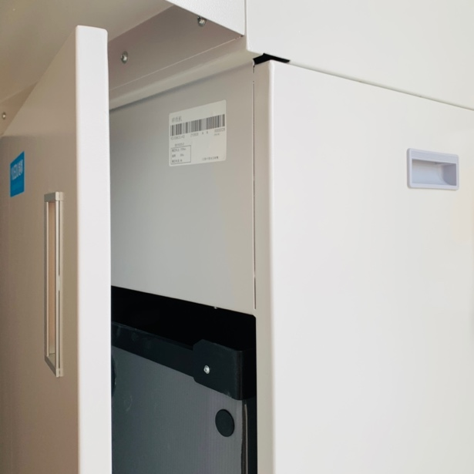 | 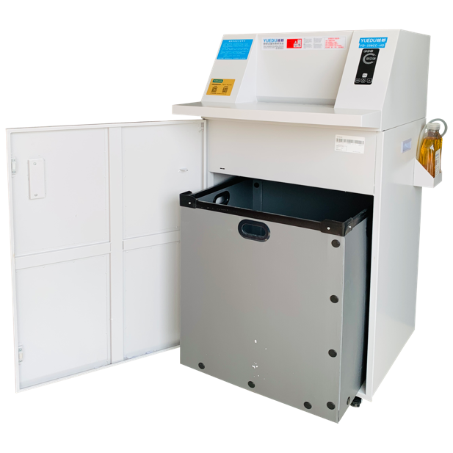

纸张和卡 粉碎效果

纸张效果 | 卡片效果
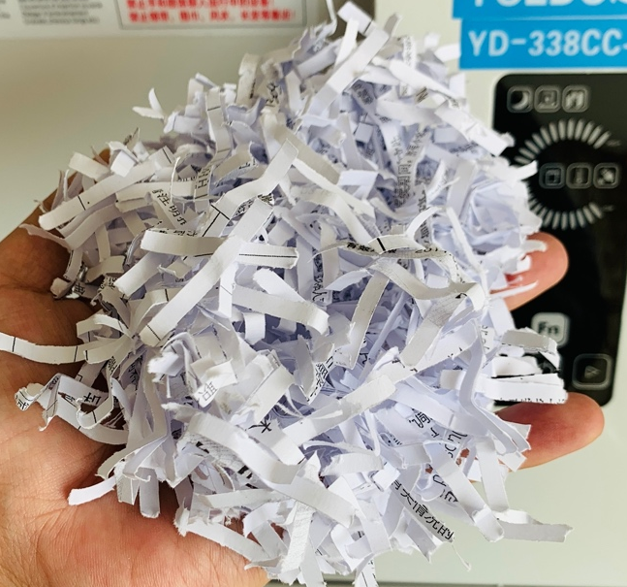 | 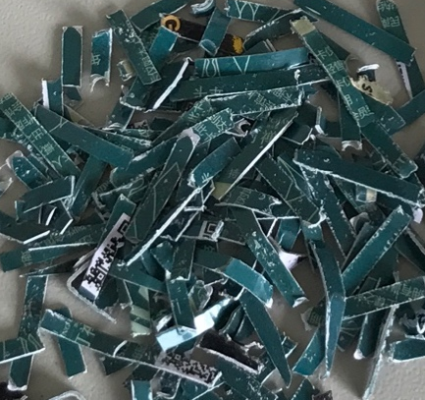

常用场景：工厂财务凭证 技术图纸 订单

写字楼内公司大量销毁文件 政府机关

瓦楞纸板箱 | 菲林/不干胶标签 | 木质纤维板
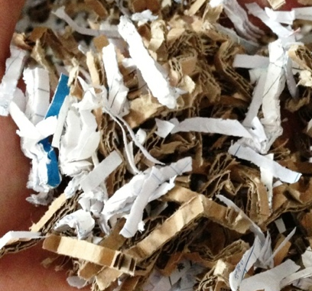 | 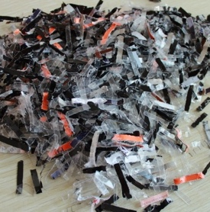 | 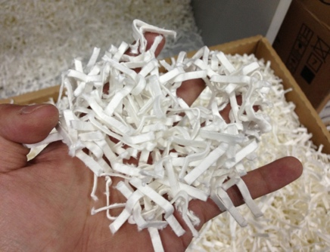

一把整体钢刀 自润滑保养

钢刀保用10年

刀具润滑装置

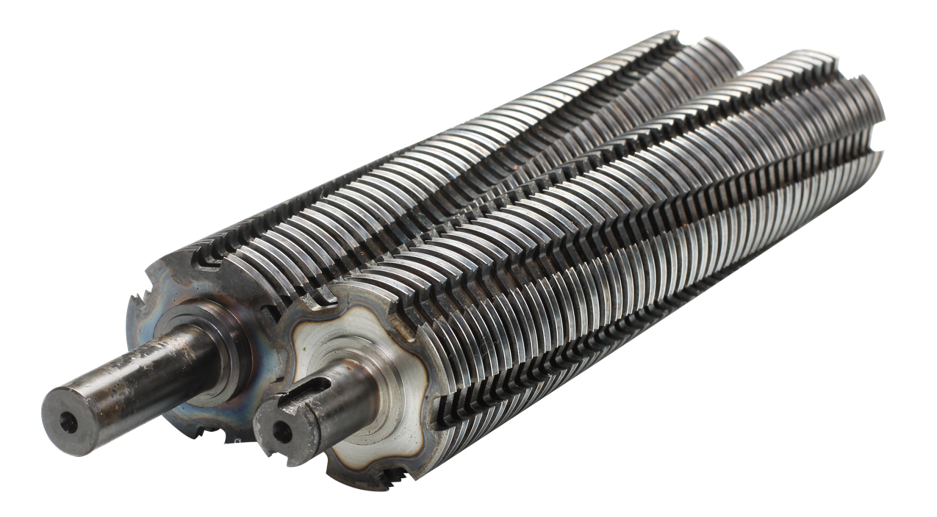
整体刀淬火

整机细节图

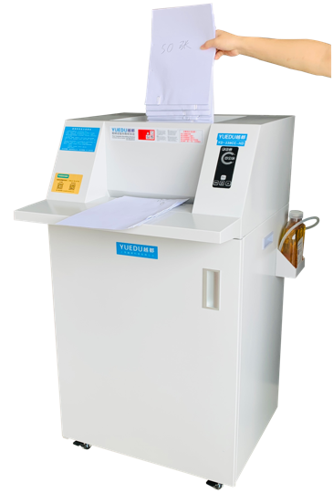 | 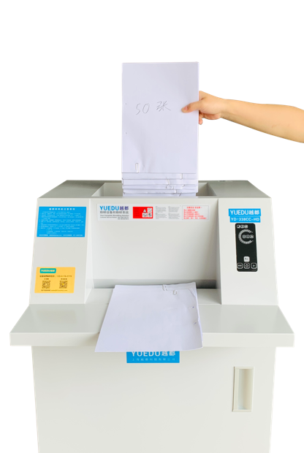 | 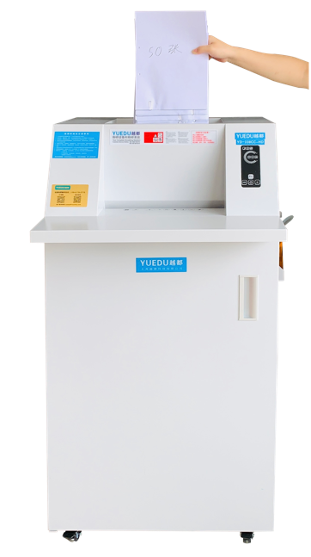
粉碎纸张1 | 粉碎纸张2 | 粉碎纸张3
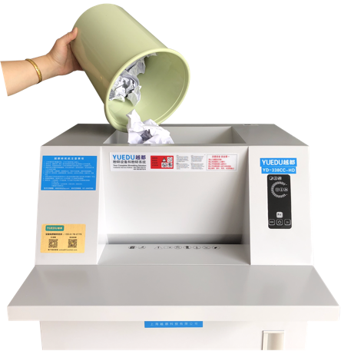 | 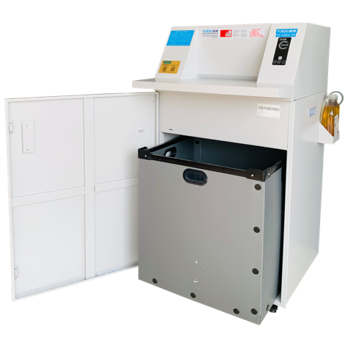 | 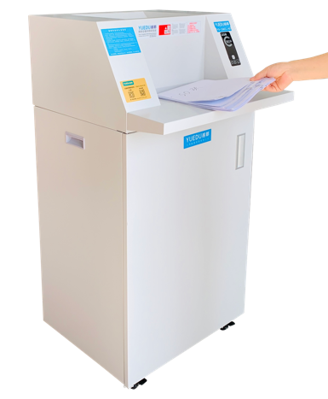
整机正面漏斗 | 垃圾箱开门图 | 整机左侧图
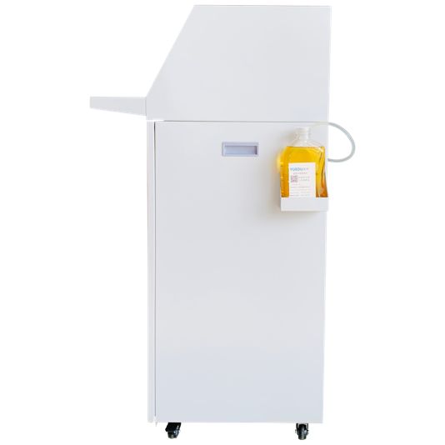 | 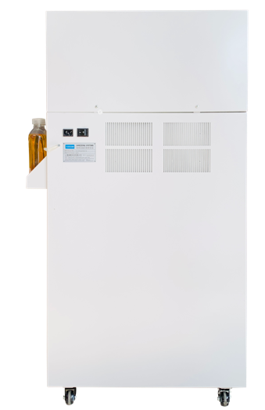 | 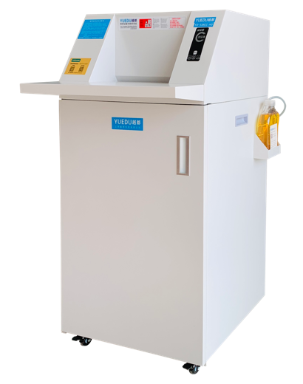
整机右侧整体 | 整机背面图 | 整机右侧图

三视图 YD-338系列

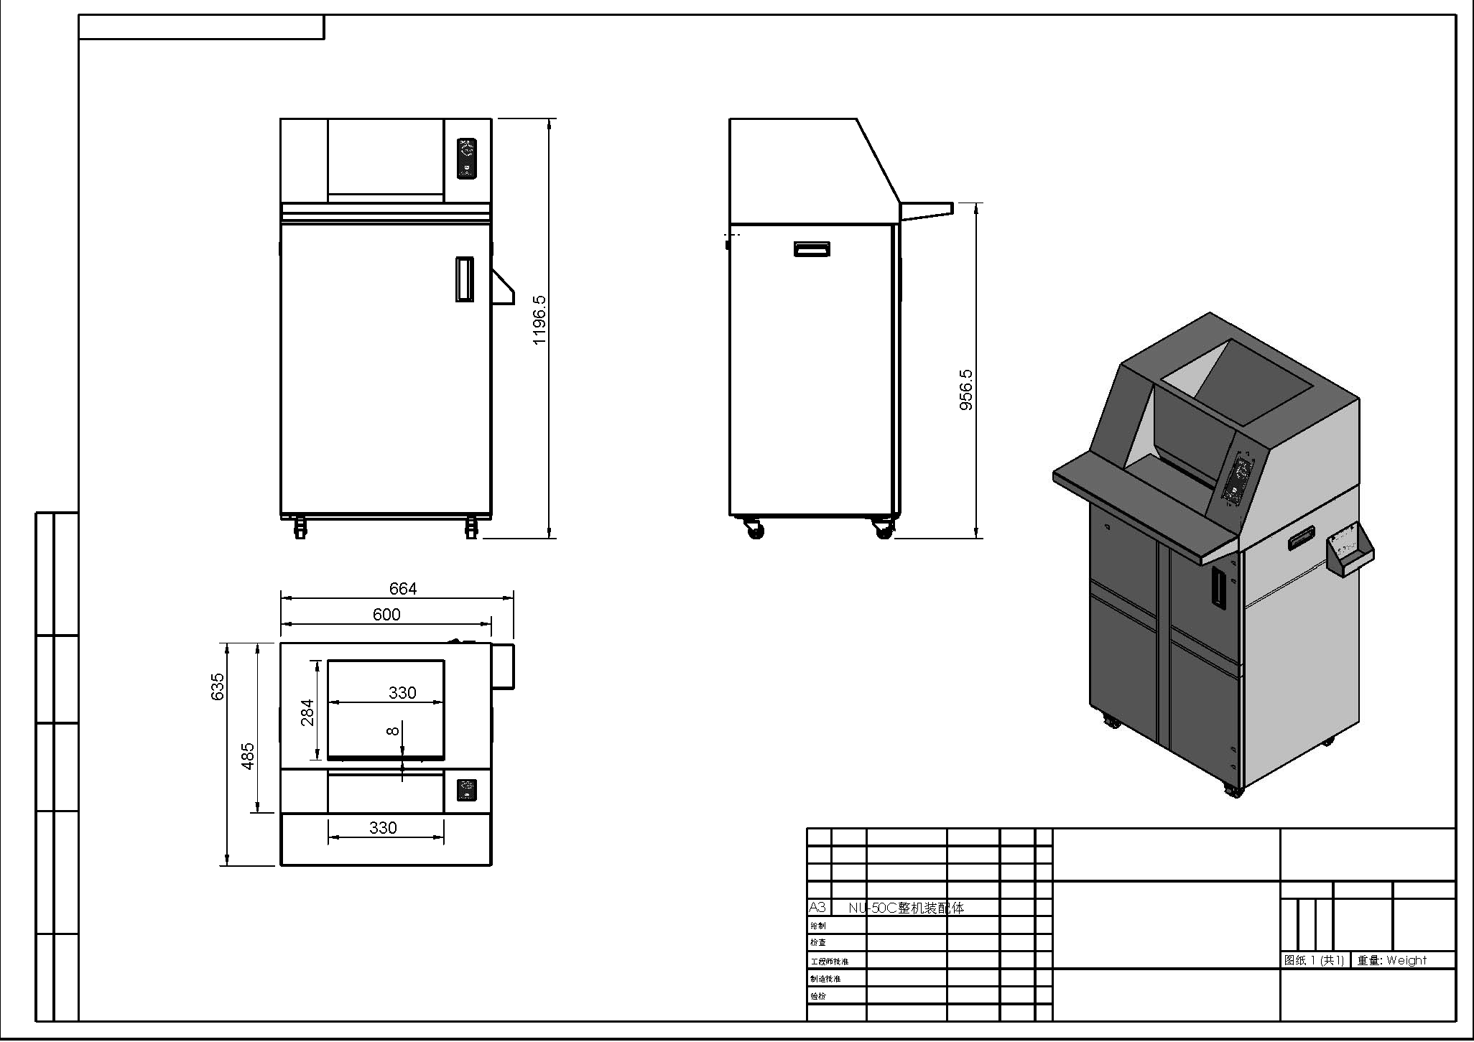
🍭三视图内数字单位毫米（mm）

打包发货

国外发货图
发货前打包
国内发货图
🍀发货默认国内包装；如有出口木箱包装需求，请联系客服核算木箱包装新增费用

典型用户 - 行业客户案例

印刷厂  包装厂 | 海德堡印刷设备，当纳利印刷，斯道拉恩索包装技术， 裕同集团，伊诺尔集团，美普森包装 ，北京印刷集团，上海印钞厂，捷德万达金卡， 长沙福瑞印刷， 南京票据证券印刷，永发印务，茉织华印刷，南通现代印务、呼和浩特党委印刷厂，上海证券印刷
卷烟 烟包厂 | 红云红河烟草集团，红塔卷烟厂 ，广西南宁中烟工业，湛江卷烟厂，广东中烟工业，美浓包装
保密局  省委 市委 | 陕西省委，石家庄市委，商州区委保密局、重庆市委，内蒙古人大、武汉市委、邵阳市档案局、牡丹江市委、长春市委机关、吉林省人大、二炮作战部、工程物理研究院、江苏安全厅、河北省财政厅
公安局  检察院  法院 | 广州市公安局，重庆市公安局，广西省公安厅，山东省公安厅，黑龙江省公安厅，北京市公安部第一研究所  安阳市检察院，泗阳县人民检察院，重庆检察院，安阳市检察院，新余检察院  深圳龙华法院、六盘水法院、安庆法院、北京四院，晋城法院
设计院  研究所 | 铁四院，广州民用航空中南机场设计院，国家工程物理研究院，北京地质研究院，总后勤部建筑工程规划设计研究院武汉分院，林业规划设计院，中车车辆研发中心，长江勘测规划设计院
制造业 | 通用电气、Intel、富士康、一汽丰田，本田技研、保定长城汽车，奇瑞汽车，东风汽车、武钢集团、佳能、中联重科、上汽集团、香港美维集团、上海船厂、格力
制药业 | 罗氏制药、强生、礼来制药、蒙蒂制药、诺华制药、卫材药业、海正药业、辉瑞制药、昆明积大制药、默克制药、科兴生物
金融业 | 中国银行、工商银行、宁波银行、建设银行、上海银行、中国银行、光大银行、农信社、国泰君安证券、诺亚财富、澳新银行
档案管理 | 铁山信息，中信外包服务，信安达档案文件管理、华信档案文件管理，申江万国，银雁金融外包，泛成国际货运
酒业 | 贵州茅台、安徽皖酒集团、皖酒王、老村长酒、河北保定酒业、北京牛栏山二锅头、浙江名品酒业、绍兴会稽山、迎驾酒、口子酒，黄鹤楼酒
物流 供应链 | 苹果供应链，上海畅联国际物流，一汽富晟大众物流有限公司，中科物流，国药物流，吉安供应链管理淮安有限公司
学校 医院 | 武汉大学，上海交通大学，中山大学附属第七医院，杭州肿瘤医院，中国民航大学，松江中医院，江阴市中医骨伤医院，乌鲁木齐医科大医院
解放军 部队 | 陆军工程大学、北京解放军装备学院、解放军后勤学院、青岛海军潜艇学院，郑州航空工业管理学院、 XXXXX部队

